Понад 900 атестатів вже видано енергоаудиторам для енергетичної сертифікації будівель, - Сергій Савчук

У квітні ц.р. видано майже 200 атестатів енергоаудиторам, які тепер матимуть право проводити енергетичну сертифікацію будівель та обстеження інженерних систем. Це на 32 % більше, ніж у березні цього року.

Як бачимо, все більше фахівців готові працювати на новому ринку послуг із сертифікації будівель. Таке збільшення кількості енергоаудиторів має чимало переваг, зокрема:

- зростає конкуренція на ринку;

- замовники сертифікації мають значний вибір фахівців.

Загалом, завдяки співпраці Держенергоефективності із 43 закладами вищої освіти, вже видано 921 кваліфікаційний атестат, зокрема, за такими напрямами:

- 528 – сертифікація енергетичної ефективності будівлі;

- 393 – обстеження інженерних систем.

«Тому усіх, хто планує займатися сертифікацією будівель, закликаю навчатися та проходити атестацію», - повідомив Голова Держенергоефективності Сергій Савчук.

Детальніше про університети та академії, які проводять атестацію енергоаудиторів, дізнавайтеся на сайті Держенергоефективності: http://saee.gov.ua/uk/content/commissions.

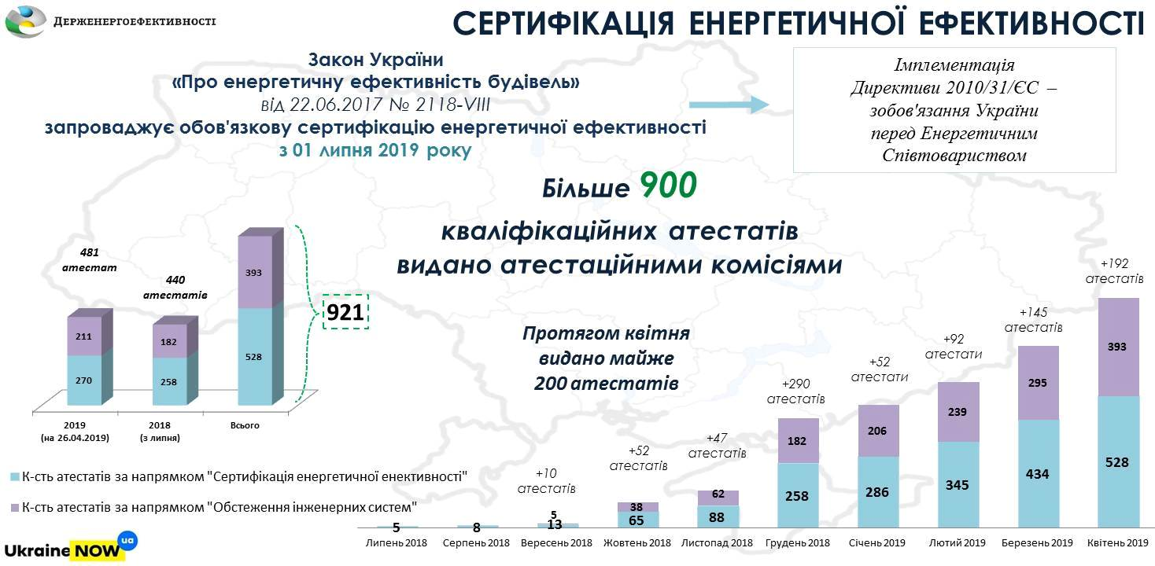
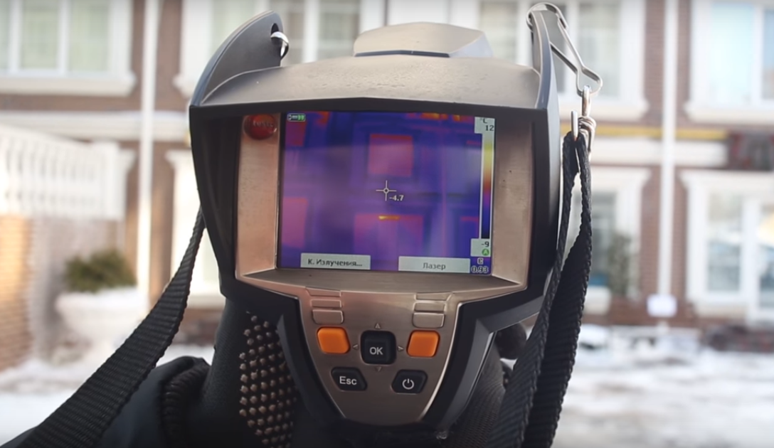
Управління комунікації та зв’язків з громадськістю Держенергоефективності

